**МУНИЦИПАЛЬНОЕ БЮДЖЕТНОЕ ОБЩЕОБРАЗОВАТЕЛЬНОЕ УЧРЕЖДЕНИЕ "ШКОЛА №138 ГОРОДА ДОНЕЦКА"**

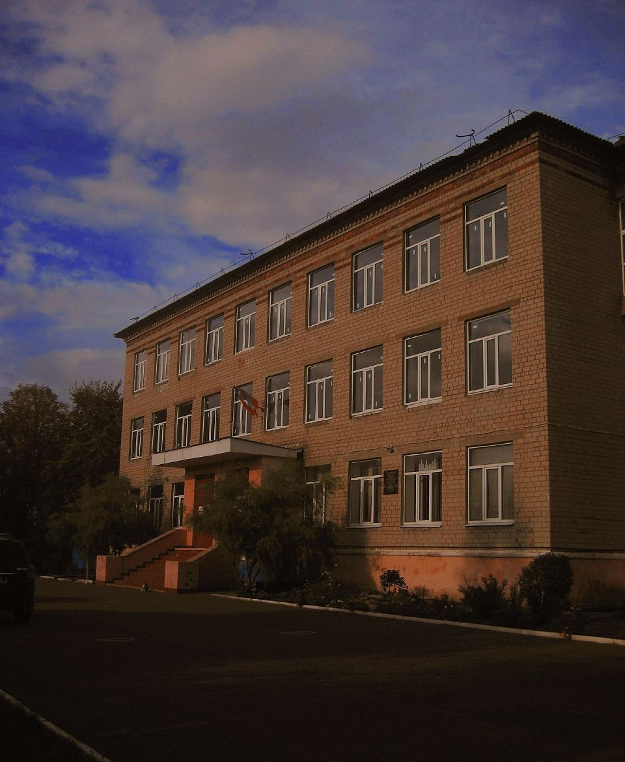

МУНИЦИПАЛЬНОЕ БЮДЖЕТНОЕ ОБЩЕОБРАЗОВАТЕЛЬНОЕ УЧРЕЖДЕНИЕ "ШКОЛА №138 ГОРОДА ДОНЕЦКА" является муниципальным (коммунальным) бюджетным общеобразовательным учреждением муниципальной системы общего образования города Донецка и подчинено Управлению образования администрации ГОРОДА ДОНЕЦКА.

Веб –сайт: <https://138best.gosuslugi.ru/> , страница вк: <https://vk.com/school138_donetsk>

Директор: Алехина Марина Анатольевна, учитель математики высшей категории, педагогический стаж - 28 лет.

Школа функционирует с 1 сентября 1963 года.

Распоряжением Донецкого городского головы от 12.06.2001 № 781 школе присвоено имя 295 стрелковой дивизии.

Принципы деятельности школы:

- открытость деятельности учреждения;

- ориентация на культурно-образовательные потребности современных заказчиков;

- безопасность и комфортность пребывания в учреждении участников учебно-воспитательного процесса, мотивация их на сохранение и укрепление здоровья;

- стабильная психологически комфортная среда, основанная на сотрудничестве и взаимопонимании между всеми участниками учебно-воспитательного процесса.

- стремление к инновациям и творчеству, росту уровня во всех направлениях деятельности учреждения;

- информатизация образовательной среды, расширение единого информационного пространства учреждения;

- сохранение традиций.

Огромный воспитательный потенциал несут школьные традиции, которые представляют собой исторически культурное наследие, развивающееся с учетом современных реалий жизни.

Школьный историко-краеведческий музей продолжает оставаться центром патриотического воспитания. Музей стал площадкой для поиска материала для написания исследовательских работ по истории школы.

На веб- сайте школы можно посетить виртуальный музей: <https://padlet.com/alehinam747/padlet-yi14zvbepb5tyble>

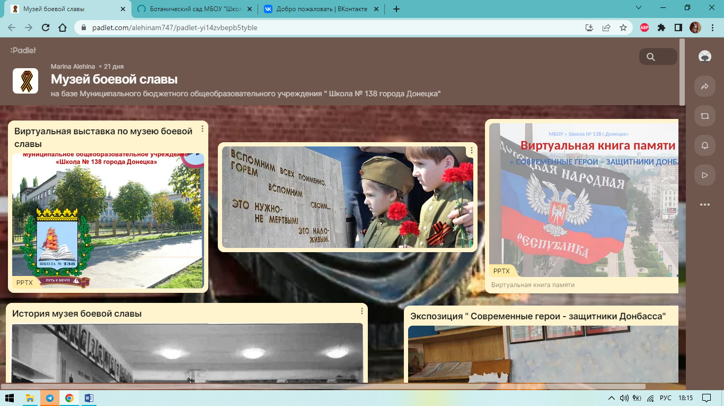

С 2022 года на базе МБОУ "ШКОЛА №138 Г. ДОНЕЦКА" функционирует ботанический сад.

На веб- сайте школы можно посетить виртуальный ботанический сад: <https://padlet.com/nadia849705/138-lrndnq8lm30ccbi>

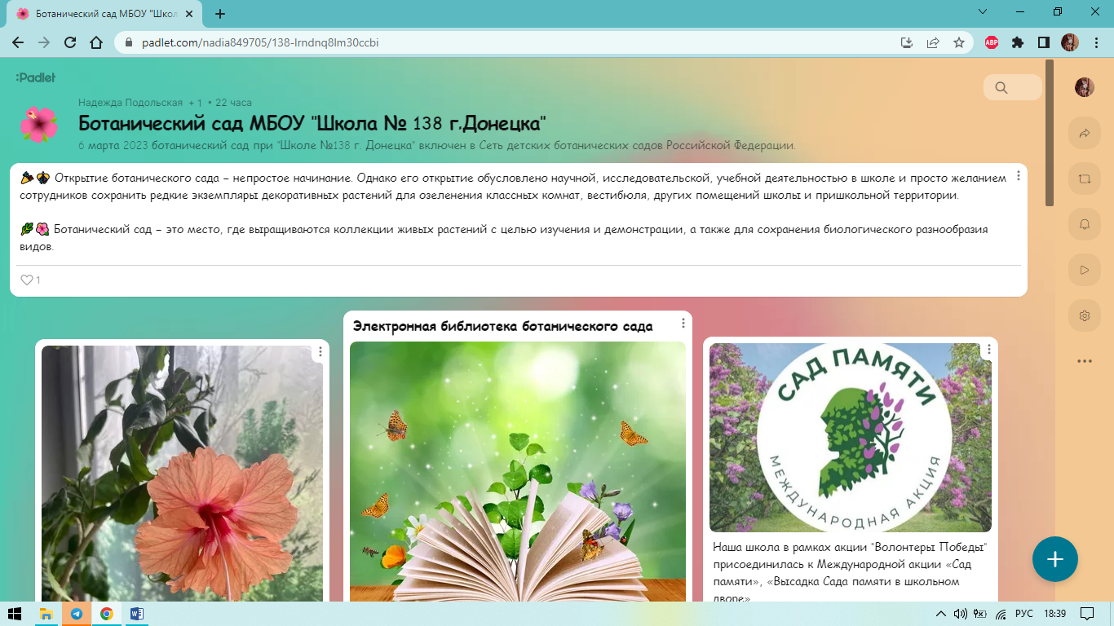

В 2022 году на территории МБОУ "ШКОЛА №138 Г. ДОНЕЦКА" заложена Аллея Памяти: выпускниками прошлых лет высажены яблони в память о педагогах и выпускниках – защитниках Отечества. На веб- сайте школы можно посетить виртуальную Аллею Памяти : <https://padlet.com/nadia849705/138-b1wqjt0p8ckys3ba>

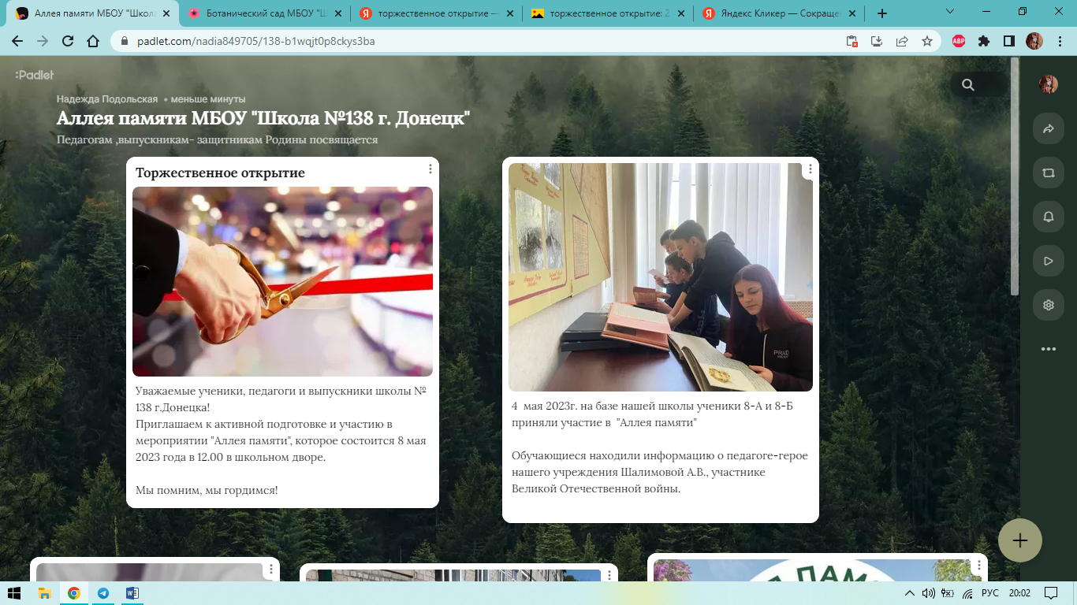

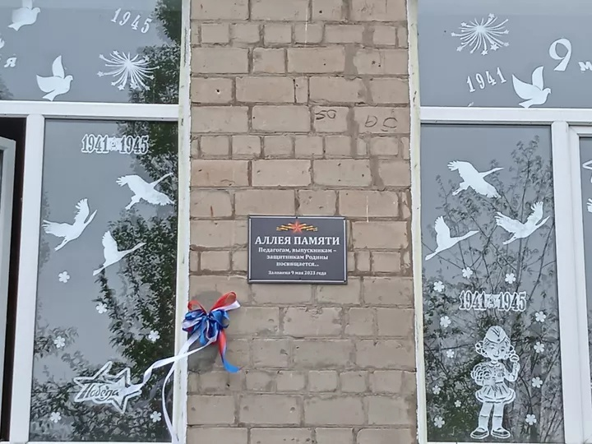 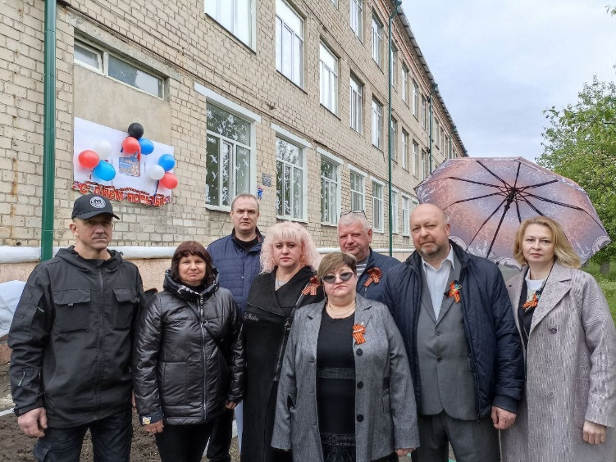

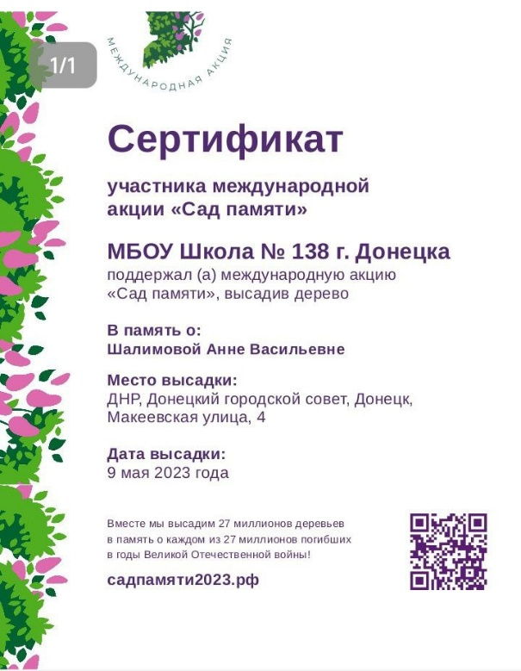

Сегодня в учреждении обучаются 318 обучающихся в 14 классах. Среди обучающихся 6 обучающихся - призеры и победители районного этапа Республиканской предметной олимпиады школьников 2022-2023 учебного года, 2 обучающихся (Вдовиченко Марк, Горшкова Полина) – призеры регионального этапа Всероссийской олимпиады школьников 2022- 2023 учебного года.

Педагогический коллектив состоит из 21 педагога, 16 из которых имеют педагогический стаж более 20 лет. Среди педагогов школы:

11 специалистов высшей категории,

3 педагога имеют звание «Старший учитель»

1 педагог имеет звание «Учитель-методист»

1 педагог – кандидат наук.

Сегодня школа стремительно развивается в сформированной современной информационно – образовательной среде и живет активной общественной жизнью в образовательном пространстве Российской Федерации.

Совершенствуется школьное пространство, холл и коридоры школы наполняются современно оформленной информацией о действующих молодежных проектах и движениях, в которых обучающиеся могут принять участие и, как результат, стать успешными в жизни.

|  |  |
| --- | --- |
|  |  |

**ФОТОГАЛЕРЕЯ МЕРОПРИЯТИЙ**

|  |  |
| --- | --- |
| Открытие школьной ячейки движения детей и молодежи «Движение первых".  Работа ячейки: праздник « Первоклассный ранец» | |
|  |  |
|  |  |
|  | |
|  |  |
|  |  |
|  |  |

|  |  |
| --- | --- |
| Праздник Первого звонка 2023-2024 учебного года.  День знаний 2023-2024 | |
|  |  |
|  |  |
|  |  |
|  | |

|  |
| --- |
| Праздник последнего звонка |
|  |

|  |
| --- |
| Литературный вечер |
|  |

|  |  |
| --- | --- |
| День Победы | |
|  |  |

|  |
| --- |
| День рождения  Донецкой Народной Республики |
|  |

Праздник Последнего звонка

|  |  |
| --- | --- |
| День Флага Российской Федерации | |
|  |  |